
УПРАВЛЕНИЕ ОБРАЗОВАНИЯ И МОЛОДЁЖНОЙ ПОЛИТИКИ
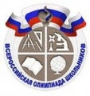
АДМИНИСТРАЦИИ ГЕОРГИЕВСКОГО ГОРОДСКОГО ОКРУГА

ПРОГРАММА

муниципального этапа

всероссийской олимпиады школьников
2019/20 учебного года

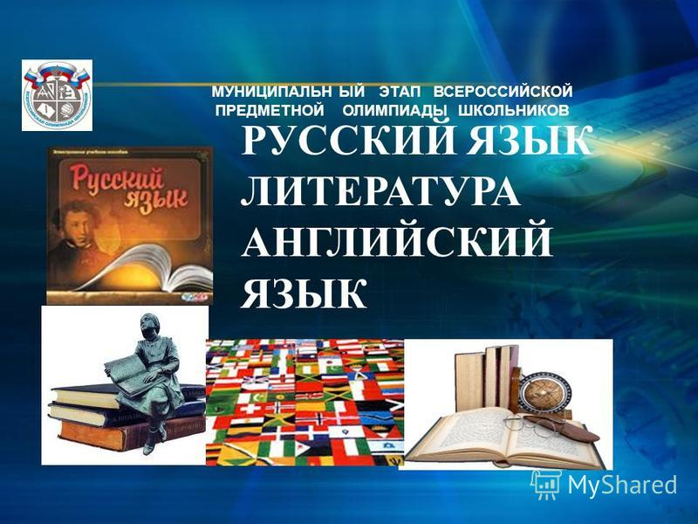


Георгиевский городской округ, 2019 г.

УПРАВЛЕНИЕ ОБРАЗОВАНИЯ И МОЛОДЁЖНОЙ ПОЛИТИКИ
АДМИНИСТРАЦИИ ГЕОРГИЕВСКОГО ГОРОДСКОГО ОКРУГА

ПРОГРАММА
проведения муниципального этапа всероссийской олимпиады школьников
21 ноября 2019 года –
двенадцатый день Олимпиады (химия)
Место проведения: МБОУ СОШ №5
Ответственная за проведение олимпиады – Серякова Ирина Валентиновна, методист МКУ «Ресурсный центр»
тел. 8(929) 8564885e-mail: seryakova2014@mail.ru
Организационные мероприятия
9:00 – 9:30 | Совещание с организаторами | Организаторская
9:00 – 9:30 | Регистрация участников | Холл школы
9:30-9:50 | Открытие олимпиады.  Инструктаж по проведению олимпиады для участников | Галерея, 1 этаж
10:00 | Начало олимпиады

Выполнение олимпиадных заданий
10:00 – 13:00 | Химия (88 человек)  Теоретическая часть | Аудитории  №1, 2, 3, 4, 5, 6, 7
12:00-14:00 | Практическая часть | Аудитория №8, 9, 10, 11, 12

Разбор олимпиадных заданий
14:00-14:30 | Химия | Каб 61

Работа членов жюри
с 14:00 | Работа членов жюри, подведение итогов | Каб 60
Показ олимпиадных работ 22.11.2019 года Управление образования и молодёжной политики администрации Георгиевского городского округа
14.00 | Химия
Ознакомление участников олимпиады с результатами
На сайте управления образования и молодежной политики
администрации Георгиевского городского округа по ссылке:
http://georg-gorono.ru/index.php/deyatelnost/olimpiady/54-vserossijskaya-olimpiada-shkolnikov/2277-itogi-munitsipalnogo-etapa-vserossijskoj-olimpiady-shkolnikov-2019-20
21.11 | Протоколы | После проверки работ
22.11 | Итоговые протоколы | до 18.00

График рассадки участников муниципального этапа Всероссийской олимпиады школьников на базе МБОУ СОШ №5 им. О.В.Гудкова г.Георгиевска

Дата проведения: 21 ноября 2019
Предмет: ХИМИЯ
Количество участников: 88 человек
Аудитория | Категория участников | Количество | Организаторы
1 (каб.№37) | 7 класс | 6 | Агабекян Л.В., Юхман С.А.
2 ( каб.№38) | 8 класс | 19 | Саркисян С.М., Бахшщян К.Г.
3 (каб.№39) | 9 класс | 17 | Иликбаева В.В., Поникаренко Е.В.
4 (каб. №40) | 10 класс | 11 | Валиулина Н.Н., Арустамян К.П.
5 (каб. №42) | 10 класс | 11 | Никонов А.Н., Григорян М.Г.
6 ( каб.№43) | 11 класс | 12 | Шмакова О.Н.,  Пупкова Н.А.
7 ( каб.№47) | 11 класс | 12 | Дзюба О.Н.,  Горбатенко Р.С.
практика
8 (каб №58 ) |  |  | Лукошкина Л.В., Савченко И.В.
9 (каб №60) |  |  | Рябченко Н.В., Харитонова И.А.
10 (каб №61) |  |  | Жуга Е.В.,  Вартанов К.В.
11 (каб №63) |  |  | Лелекова С.Н.  Величко М.Ю.
12 (каб №64) |  |  | Оганесова Г.С. Арустамян А.К.

Дежурные: вход – Бабаян М.Э., Юхман С.А.
1 этаж – Сологубов С.В., Поникаренко Е.В.
2 этаж – Сундиев М.С., Степанова О.В.

